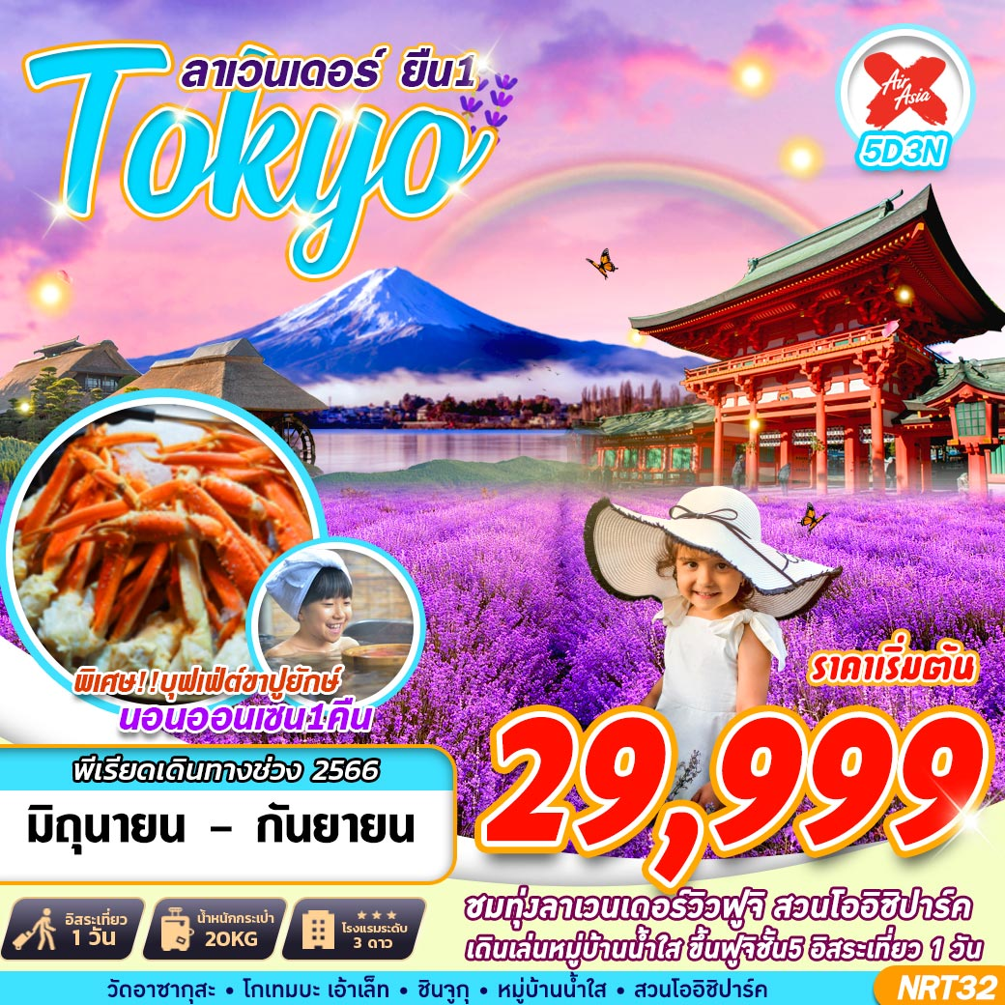

บินด้วยสายการบิน AIR ASIA X (XJ) : ขึ้นเครื่องที่ท่าอากาศยานสุวรรณภูมิ (BKK)
XJ600 | BKK (สุวรรณภูมิ) – NRT (นาริตะ) | 23.50 – 08.10
XJ601 | NRT (นาริตะ) – BKK (สุวรรณภูมิ) | 09.15 – 14.35
**ขอสงวนสิทธิ์ในการเปลี่ยนแปลงไฟล์ทบินและสายการบิน**
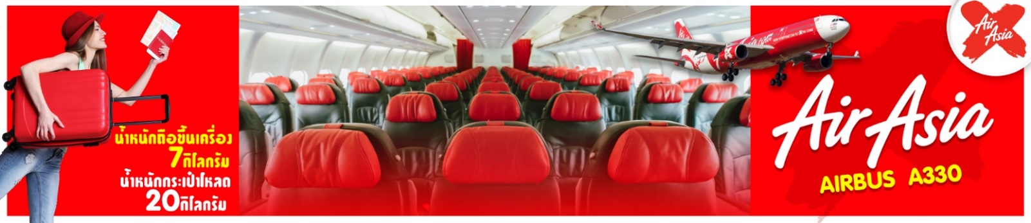

DAY 1 กรุงเทพฯ (สุวรรณภูมิ) (–/–/–)
20.30 คณะพร้อมกัน ณ ท่าอากาศยานสุวรรณภูมิ ชั้น 4 เคาน์เตอร์ สายการบิน AIR ASIA X โดยมีเจ้าหน้าที่ของบริษัทฯ คอยให้การต้อนรับ อำนวยความสะดวกในการลงทะเบียนเพื่อรับหน้ากากอนามัย และมัคคุเทศก์คอยให้คำแนะนำมาตราการการป้องกัน COVID-19 ก่อนออกเดินทาง
**กรุณาเผื่อเวลาในการเดินทางมายังสนามบินอย่างน้อย 3 ชั่วโมง เนื่องจากต้องใช้เวลาในการเช็คอิน**
ข้อควรทราบ : ประเทศญี่ปุ่นไม่อนุญาตให้นำอาหารสด จำพวก เนื้อสัตว์ พืช ผัก ผลไม้ เข้าประเทศ หากฝ่าฝืน จะมีโทษปรับและจับ ทั้งนี้ขึ้นอยู่กับดุลพินิจของเจ้าหน้าที่ศุลกากร ด่านตรวจคนเข้าเมือง
23.50 ออกเดินทางสู่ ท่าอากาศยานนานาชาตินาริตะ ประเทศญี่ปุ่น โดย สายการบิน AIR ASIA X เที่ยวบินที่ XJ600 **ขอสงวนสิทธิ์ในการเปลี่ยนแปลงไฟล์ทบินและสายการบิน**

DAY 2 นาริตะ –วัดอาซากุสะ – ถนนนากามิเซะ – โกเท็มบะ พรีเมี่ยมเอาท์เล็ท – หมู่บ้านน้ำใส โอชิโนะฮัคไค (–/L/D)
08.10 เดินทางถึง ท่าอากาศยานนานาชาตินาริตะ ประเทศญี่ปุ่น
** ตามเวลาท้องถิ่น เร็วกว่าเมืองไทยประมาณ 2 ชั่วโมง กรุณาปรับนาฬิกาของท่านเพื่อความสะดวกในการนัดหมายเวลา **
นำท่านนมัสการเจ้าแม่กวนอิมทองคำ ณ วัดอาซากุสะ (SENSOJI TEMPLE) วัดที่ได้ชื่อว่าเป็นวัดที่มีความศักดิ์สิทธิ์ และได้รับความเคารพนับถือมากที่สุดแห่งหนึ่งใน กรุงโตเกียว ภายในประดิษฐานองค์เจ้าแม่กวน อิมทองคำที่ศักดิ์สิทธิ์ ขนาด 5.5 เซนติเมตร ซึ่งมักจะมีผู้คนมากราบไหว้ขอพรเพื่อความเป็นสิริมงคลตลอดทั้งปี ประกอบกับภายในวัดยังเป็นที่ตั้งของโคมไฟยักษ์ที่มีขนาดใหญ่ที่สุดในโลกด้วยความสูง 4.5 เมตร ซึ่งแขวนห้อยอยู่ ณ ประตูทางเข้าที่อยู่ด้านหน้าสุดของวัด ที่มีชื่อว่า “ประตูฟ้าคำรณ” และถนนจากประตูเข้าสู่ตัววิหารที่ประดิษฐานเจ้าแม่กวนอิมทองคำ มีชื่อว่า ถนนนากามิเซะ (NAKAMISE ROAD) ซึ่งเป็นที่ตั้งของร้านค้า ขายของที่ระลึกพื้นเมืองต่างๆ มากมาย เช่น ขนมนานาชนิด ของเล่น รองเท้า พวงกุญแจที่ระลึก ฯลฯ ให้ทุกท่านได้เลือกซื้อเป็นของฝากของที่ระลึก
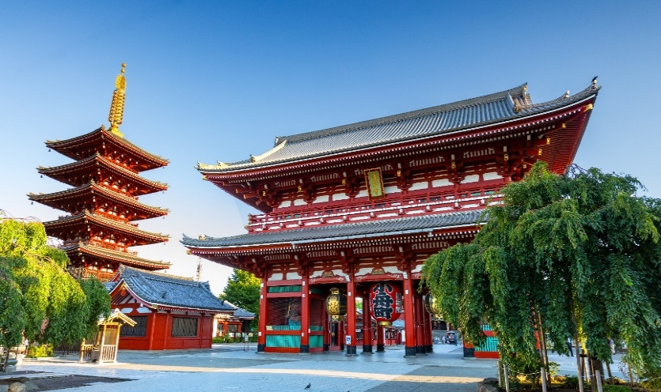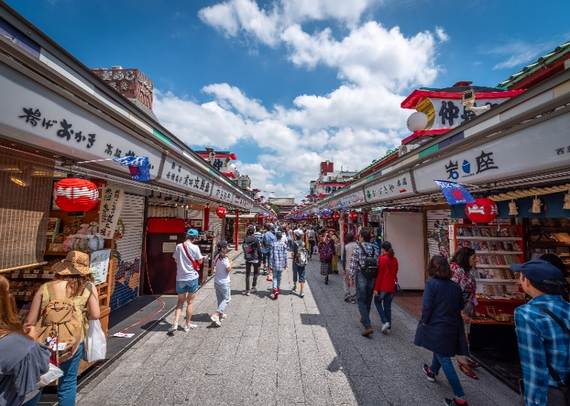
เที่ยง บริการอาหาร ณ ภัตตาคาร
นำท่านเดินทางสู่ โกเท็มบะ พรีเมี่ยม เอาท์เล็ท (GOTEMBA PREMIUM OUTLETS) ศูนย์รวมสินค้าแบรนด์เนมทั้ง STREET BRAND และ HI-END BRAND ที่ยิ่งใหญ่ ให้ท่านได้อิสระช้อปปิ้งอย่างจุใจ เช่น MICHEL KLEIN, MORGAN , ELLE , CYNTHIA ROWLEY , DIFFUSIONE TESSILE , BALLY, PRADA , GUCCI , DIESEL ,TUMI , ARMANY ,TAG HEUER , AGETE , S.T.DUPONT , TASAKI , LONGINES , HUSH PUPPIES , SCOTCH GRAIN , SKECHERS, HOGAN , AIGLE , BANDAI ASOBI,HAKKA KIDSเป็นต้น
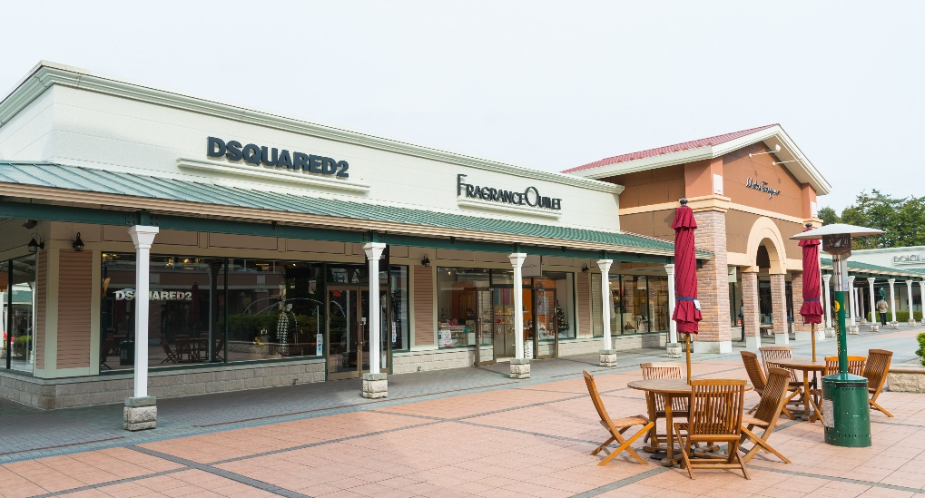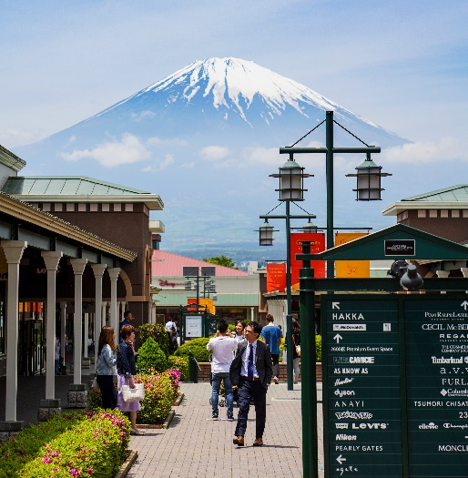
นำท่านออกเดินทางต่อไปยัง หมู่บ้านน้ำใส โอชิโนะฮัคไค (OSHINO HAKKAI) เป็นหมู่บ้านเก่าแก่ในบริเวณทะเลสาบทั้ง 5 รอบภูเขาไฟฟูจิ ด้วยวิวทิวทัศน์ของหมู่บ้านสไตล์ญี่ปุ่นโบราณ มีฉากหลังเป็นภูเขาไฟฟูจิสูงตระหง่าน และสายน้ำบริสุทธิ์ที่เกิดจากหิมะบนยอดภูเขาไฟฟูจิละลายและไหลลงมารวมกัน
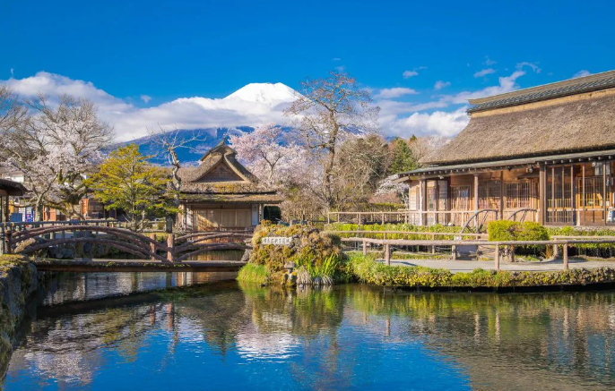
ค่ำ บริการอาหาร ณ ภัตตาคาร เมนูพิเศษ บุฟเฟ่ต์ขาปูทานได้ไม่อั้น
ที่พัก FUJISAN RESORT, ALEXSANDER HAKONE, ASIA FUJI HOTEL หรือเทียบเท่า
จากนั้น อิสระให้ท่านได้ผ่อนคลายกับการแช่น้ำแร่ ออนเซ็นธรรมชาติ ซึ่งชาวญี่ปุ่นมีความเชื่อว่าหากได้แชน้ำแร่ออนเซ็น ธรรมชาตินี้แล้ว จะทำให้ผิวพรรณเปล่งปลั่ง สวยงาม และช่วยให้ระบบการหมุนเวียนโลหิตดีขึ้น
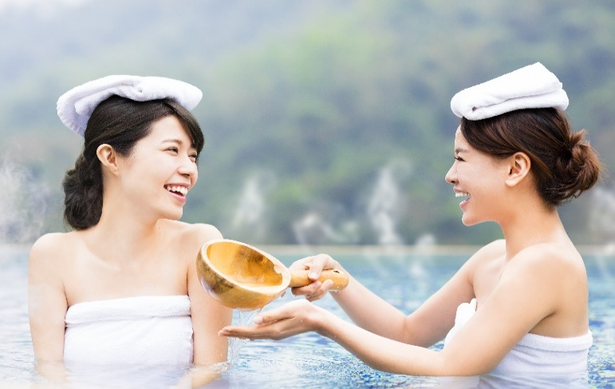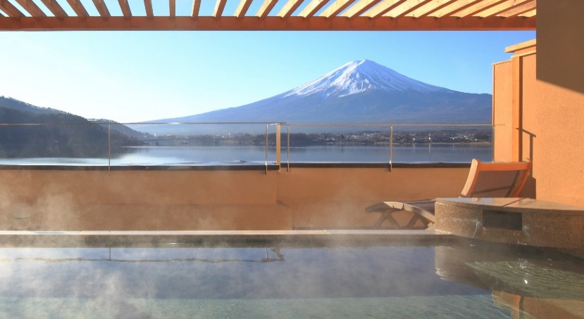

DAY 3 สวนสาธารณะริม OISHI PARK - ภูเขาไฟฟูจิชั้น 5 – พิพิธภัณฑ์แผ่นดินไหว - ย่านชินจูกุ (B/L/–)
เช้า บริการอาหาร ณ ห้องอาหารโรงแรม
นำท่านสู่ทุ่งลาเวนเดอร์ สวนสาธารณะริม OISHI PARK สวนสาธารณะริมทะเลสาบคาวากูจิโกะ ด้านในมีศูนย์ KAWAGUCHIKO NATURAL LIVING CENTER ที่สามารถซื้อของฝากสินค้าหัตถกรรมท้องถิ่นมากมายอีกทั้งในหน้าร้อนยังสามารถชื่นชมความงามของลาเวนเดอร์ โดยมีภูเขาไฟฟูจิในหน้าร้อนเป็นฉากหลัง นับเป็นอีกหนึ่งจุดถ่ายรูปยอดฮิตเลยทีเดียว (การบานของดอกไม้ขึ้นอยู่กับสภาพอากาศเป็นสำคัญ ปกติจะอยู่ช่วงประมาณช่วงเดือนมิถุนายน – กรกฏาคม)
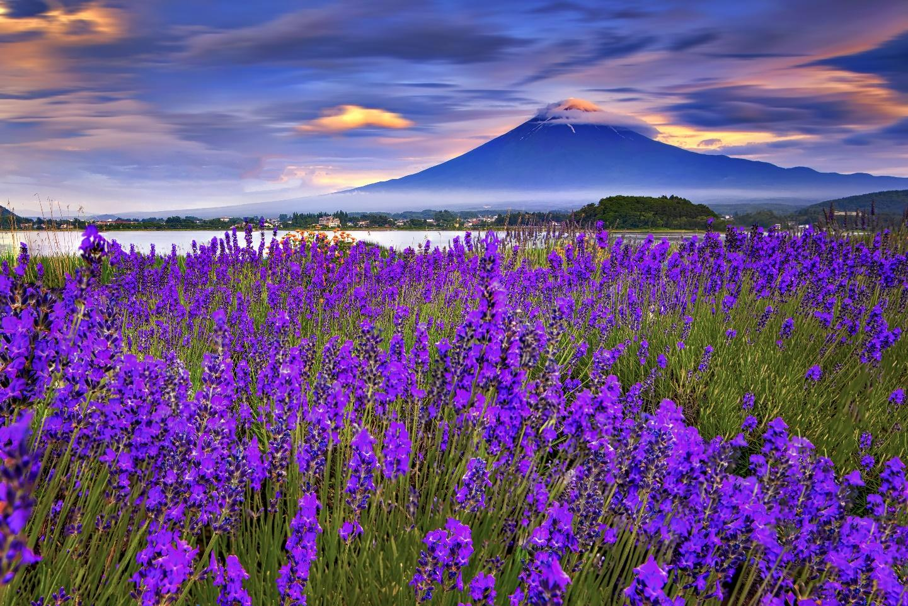

**ในกรณีที่ทุ่งลาเวนเดอร์ยังไม่บานหรือบานจนหมดแล้ว ขอนำท่านสู่สวนดอกไม้ฮานะโนะมิยาโกะ เป็นสวนดอกไม้ขนาดใหญ่ใกล้กับทะเลสาบยามานะกะ (YAMANAKA LAKE) และใกล้ภูเขาไฟฟูจิ มีพื้นที่ ถึง 300,000 ตารางเมตร หรือประมาณ 87.5 ไร่ มีดอกไม้หลายพันธุ์ ที่ปลูกไว้ให้นักท่องเที่ยวได้เดินทางมาชมตลอดทั้งปี ขอสงวนสิทธิ์ในการเปลี่ยนแปลงโปรแกรมโดยไม่แจ้งให้ทราบล่วงหน้า
  กลางมิ.ย.-กลางก.ย.  ดอกป๊อปปี้, แคลิฟอร์เนียป๊อปปี้ | 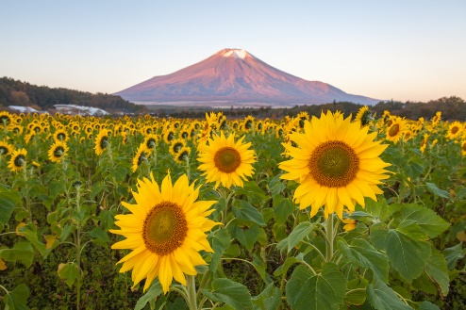  กลางถึงปลายสิงหาคม  ดอกทานตะวัน | 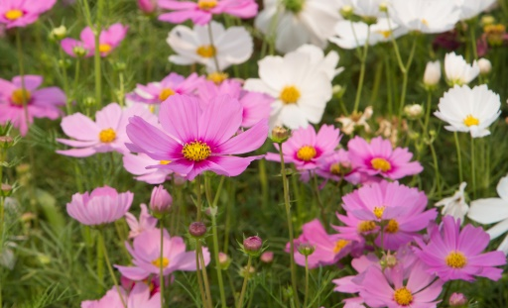  ปลายส.ค.ถึงก.ย.  ดอกบานชื่น ,ดอกคอสมอส

นำท่านเดินทางสู่ ฟูจิยาม่า ฟูจิซัง หรือ ที่เรารู้จักกันทั่วไปในนามของ ภูเขาไฟฟูจิ (MOUNT FUJI) ตั้งอยู่ระหว่าง จ.ชิซึโอกะ และ จ.ยามานาชิ ภูเขาที่มีความสูงเหนือจากระดับน้ำทะเล 3,776 เมตร ภูเขาที่มีชื่อเสียงและเป็นที่รู้จักไปทั่วโลกในเรื่องความสวยงามที่ธรรมชาติได้มอบมาให้อย่างลงตัว และยังถือว่าเป็นสัญลักษณ์หนึ่งของประเทศญี่ปุ่น ทั้งยังเป็นจุดมุ่งหมายของนักท่องเที่ยวต่างชาติที่มาเยือนประเทศญี่ปุ่นในตลอดทุกฤดูกาล ซึ่งในปี พ.ศ. 2556 ที่ผ่านมา องค์การยูเนสโก้ ได้ประกาศให้ภูเขาไฟฟูจิ ได้รับการขึ้นทะเบียนเป็นมรดกโลกทางวัฒนธรรมอีกด้วย นำท่านเดินทางขึ้นสู่ ภูเขาไฟฟูจิ ชั้นที่ 5 (ทางบริษัท ขอสงวนสิทธิ์ไม่ขึ้น ในกรณีที่อากาศไม่เอื้ออำนวย หรือ ทางขึ้นปิด โดยเจ้าหน้าที่ ที่ดูแลทางขึ้นจะเป็นผู้พิจารณาและตัดสินใจเท่านั้น กรณีที่ไม่สามารถขึ้นได้ ทางบริษัทขอสงวนสิทธิ์ในการชดเชยเงินคืนไม่ว่ากรณีใดๆ เพราะทางบริษัทได้ชำระค่าใช้จ่ายทั้งหมดในลักษณะของการเหมาจ่ายเรียบร้อยแล้ว) ทุกท่านจะได้พบกับความสวยงามของตัวภูเขาและวิวโดยรอบของภูเขาไฟฟูจิ และสัมผัสกับอากาศที่บริสุทธิ์ เย็นสบาย อิสระให้ทุกท่านได้เก็บภาพความประทับใจเก็บไว้ตามอัธยาศัย ท่านสามารถเลือกซื้อสินค้าของที่ระลึกซึ่งเป็นสัญลักษณ์รูปภูเขาไฟฟูจิในหลากหลายบรรยากาศได้อีกด้วย
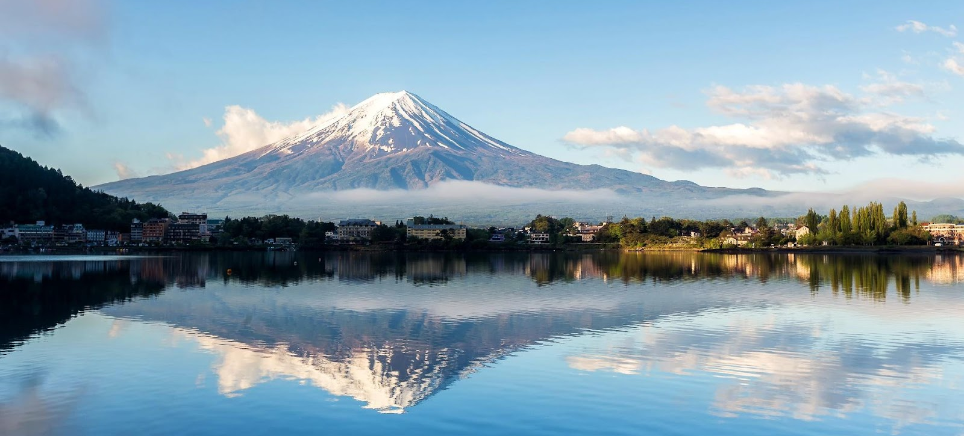
เที่ยง บริการอาหาร ณ ภัตตาคาร
นำท่านเดินทางสู่ พิพิธภัณฑ์แผ่นดินไหว (EXPERIENCE EARTHQUAKE) ที่จำลองเรื่องราวของภูเขาไฟฟูจิ และท่านจะได้สัมผัสกับบรรยากาศของการจำลองเหตุการณ์เรื่องราวต่างๆ ที่เกี่ยวกับการเกิดแผ่นดินไหวที่เกิดขึ้นในประเทศญี่ปุ่น เทคโนโลยี วิวัฒนาการ การวางแผนป้องกันต่อภัยธรรมชาติที่ประเทศญี่ปุ่นไม่สามารถหลีกเลี่ยงได้นี้ ให้ท่านอิสระเลือกซื้อของที่ระลึกตามอัธยาศัย
นำท่านช้อปปิ้ง ย่านชินจุกุ ให้ท่านอิสระและเพลิดเพลินกับการช้อปปิ้งสินค้ามากมายและ เครื่องใช้ ไฟฟ้า กล้องถ่ายรูปดิจิตอล นาฬิกา เครื่องเล่นเกมส์หรือสินค้าที่จะเอาใจคุณผู้หญิงด้วย กระเป๋า รองเท้า เสื้อผ้า แบรนด์เนม เสื้อผ้าแฟชั่นสำหรับวัยรุ่น เครื่องสำอางยี่ห้อดังของญี่ปุ่นไม่ว่าจะเป็น KOSE , KANEBO , SK I I , SHISEDO และอื่นๆ อีกมากมาย
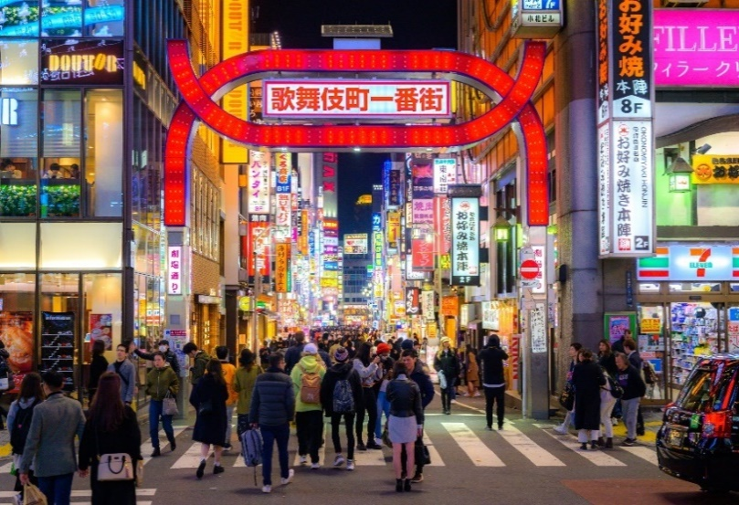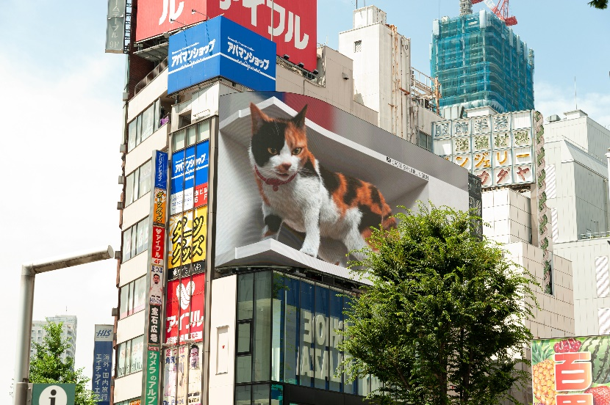
ค่ำ อิสระอาหาร ตามอัธยาศัยเพื่อสะดวกแก่การช้อปปิ้ง
ที่พัก ASIA NARITA HOTEL NARITA หรือเทียบเท่า
.
DAY 4 อิสระท่องเที่ยวตามอัธยาศัย (B/–/–)
เช้า บริการอาหาร ณ ห้องอาหารโรงแรม
อิสระเต็มวัน ให้ท่านอิสระช้อปปิ้ง หรือเดินทางสู่สถานที่ท่องเที่ยวอื่น ๆ โดยมีไกด์คอยให้คำแนะนำในการเดินทาง อาทิ
- ศาลเจ้าเมจิ เป็นศาลเจ้าหลวงในศาสนาชินโต ที่สร้างขึ้นเพื่ออุทิศและเป็นที่สถิตย์วิญญาณขององค์สมเด็จพระจักรพรรดิเมจิ ซึ่งเป็นจักรพรรดิที่มีความสำคัญกับประเทศญี่ปุ่นยุคปัจจุบันเป็นอย่างยิ่ง และได้รับความเคารพจากชาวญี่ปุ่นยุคปัจจุบันมากที่สุด
- นำท่านนมัสการเจ้าแม่กวนอิมทองคำ ณ วัดอาซากุสะ (SENSOJI TEMPLE) วัดที่ได้ชื่อว่าเป็นวัดที่มีความศักดิ์สิทธิ์ และได้รับความเคารพนับถือมากที่สุดแห่งหนึ่งใน กรุงโตเกียว ภายในประดิษฐานองค์เจ้าแม่กวน อิมทองคำที่ศักดิ์สิทธิ์ ขนาด 5.5 เซนติเมตร ซึ่งมักจะมีผู้คนมากราบไหว้ขอพรเพื่อความเป็นสิริมงคลตลอดทั้งปี ประกอบกับภายในวัดยังเป็นที่ตั้งของโคมไฟยักษ์ที่มีขนาดใหญ่ที่สุดในโลกด้วยความสูง 4.5 เมตร ซึ่งแขวนห้อยอยู่ ณ ประตูทางเข้าที่อยู่ด้านหน้าสุดของวัด ที่มีชื่อว่า “ประตูฟ้าคำรณ” และถนนจากประตูเข้าสู่ตัววิหารที่ประดิษฐานเจ้าแม่กวนอิมทองคำ มีชื่อว่า ถนนนากามิเซะ (NAKAMISE ROAD) ซึ่งเป็นที่ตั้งของร้านค้า ขายของที่ระลึกพื้นเมืองต่างๆ มากมาย เช่น ขนมนานาชนิด ของเล่น รองเท้า พวงกุญแจที่ระลึก ฯลฯ ให้ทุกท่านได้เลือกซื้อเป็นของฝากของที่ระลึก
- ย่านฮาราจูกุ แหล่งรวมเสื้อผ้า เครื่องประดับ รองเท้า ของวัยรุ่นญี่ปุ่น หากคุณคือคนที่กำลังมองหาซื้อเสื้อผ้าแบบแปลกๆ หรือต้องการหาซื้อเสื้อผ้าแนว COST PLAY ท่านยังสามารถหาได้จากที่นี่อีกด้วย หรือ ถ้าต้องการเห็นวัยรุ่นญี่ปุ่นแต่งตัวแบบแปลกๆ ก็สามารถมาดูได้ที่นี่ได้ จะมีวัยรุ่นญี่ปุ่นน่ารักๆ เดินกันเต็มถนนเหมือนกับถนนสายแบรนด์เนมโอโมโตะซานโดะ นอกจากนั้นแล้ว ท่านยังได้ช้อปปิ้งสินค้าแบรนด์ดังระดับโลก อาทิ CHANNEL, DIOR, LOUIS VULTTON, ZARA, GAP หรือสาวก ONITSUKA TIGER ที่ต้องการหารองเท้าแบบต้นฉบับ MADE IN JAPAN ที่ SHOP นี้มีแบบให้เลือกสรรมากมาย อีกทั้งยังมีร้านขายตุ๊กตา KITTY DORAENMON หรือตุ๊กตา LINE สุดแสนน่ารักไว้คอยเอาใจคุณหนู อีกทั้งยังมี SHOP ใหญ่ของ กระเป๋าสุดฮิต BAO BAO ISSEY MIYAKE, เสื้อ COMME DES GARCONS อีกด้วย
- ย่านชิบุย่า ศูนย์กลางแฟชั่นวัยรุ่นในโตเกียวหามุมถูกใจถ่ายภาพคู่ไว้เป็นที่ระลึกกับ “ฮาจิโกะ” รูปปั้นสุนัขแสนรู้ที่กลายเป็นจุดนัดพบยอดฮิตสำหรับหนุ่มสาวโตเกียว อัพเดทแฟชั่นสไตล์โตเกียวที่ตึก(109) อิจิมารุคิว ทั้งเสื้อผ้า กระเป๋า รองเท้า เครื่องประดับและแฟชั่นชั้นนำของญี่ปุ่นในฤดูต่างๆอื่นๆมากมาย
- SHISUI PREMIUM OUTLETS อยู่ใกล้กับสนามบินนาริตะ เปิดให้บริการทุกวัน มีแบรนด์ชั้นนำของญี่ปุ่นและแบรนด์ต่างประเทศให้เลือกสรรมากมายกว่า 120 ร้านค้าเช่น COACH, COACH MEN,DISNEY STORE, ISETAN, UGG, G-STAR RAW, BILLABONG, PUMA, GAP, TAKEUCHI KIKUCHI, MICHAEL KORS,TOMMY HILFIGER, NEW BALANCE, DIESEL, SAMSONITE, SAMANTHA THAVASA, POLO RALPH LAUREN สามารถช้อปได้ตั้งแต่เวลา 10:00 - 20:00น. ช้อปปิ้งอย่างจุใจกับสินค้าแบรนด์เนมที่แหล่งรวมสินค้านำเข้าและสินค้าแบรนด์ญี่ปุ่นโกอินเตอร์มากมาย
- หรือหากท่านใดมีความประสงค์จะ เลือกซื้อดิสนีย์แลนด์ 1 DAY PASSPORT เพิ่มท่านละ 3,200.- บาท (ไม่รวมค่าเดินทาง) ดีสนีย์แลนด์โลกแห่งจินตนาการของราชาการ์ตูนญี่ปุ่นซึ่งเป็นดิสนีย์แลนด์แห่งแรกที่สร้างนอกประเทศสหรัฐอเมริกา โดยสร้างขึ้นในปี พ.ศ. 2526 จากการถมทะเลและใช้ทุนสร้างกว่า 600 ล้านบาท ให้ท่านสนุกสนานกับเครื่องเล่นนานาชนิด (ไม่จำกัดจำนวนการเล่น ) ผจญภัยในดินแดนต่างๆ ให้ท่านเล่นเครื่องเล่นตัวใหม่จากภาพยนตร์การ์ตูนเรื่องดัง TOY STORY ชมฉากรบกลางทะเลคาริเบียนในดินแดนโจรสลัดจากภาพยนตร์ THE PIRATE OF CARIBBEAN เขย่าขวัญกับบ้านผีสิงใน HAUNTED MANTION สัมผัสความน่ารักของตุ๊กตาเด็กนานาชาติในโลกใบเล็ก SMALL WORLD ชมภาพยนตร์สามมิติTHE INVENTION OF THE YEAR ให้ท่านได้สนุกสนานพร้อมกับการจับจ่ายเลือกซื้อสินค้าที่ระลึกน่ารักในดิสนีย์แลนด์อีกทั้งยังจะได้สัมผัสกับตัวการ์ตูนเอกจากวอลดิสนีย์ อย่าง มิกกี้เม้าส์ มินนี่เม้าส์ พร้อมผองเพื่อนการ์ตูนอีกมากมายสนุกกับการจับจ่ายซื้อของที่ระลึกน่ารักในดิสนีย์แลนด์

การเดินทางจากนาริตะสู่โตเกียว
แผนที่การเดินทาง
 |  | UENO |  | NIPPORI |  | AIRRPORT
นาที |  | 41 |  | 36 |  |  | KEISEI SKYLINER
 | IKEBUKURO | SHINJUKU | SHIBUYA | SHINAGAWA | TOKYO
นาที | 97 | 92 | 84 | 80 | 67 |  | NARITA EXPRESS N'EX
 | IKEBUKURO | SHINJUKU | SHIBUYA | TOKYOCITY | SHINAGAWA
นาที | 125+ | 120+ | 110+ | 95+ | 85+ |  | AIRPORT LIMOUSINE BUS
 | TOKYO AREA
นาที | 90+ |  |  |  |  |  | TAXI

1) จากโรงแรมแถวย่านนาริตะสู่สนามบินนาริตะใช้รถบัสบริการฟรีของทางโรงแรม(มีเป็นบางโรงแรม) แต่เนื่องด้วยจะต้องเริ่มตั้ง แต่ 9.00 น.เป็นต้นไปเพราะเนื่องจากในตอนเช้าระหว่าง 6.00 - 9.00 น เป็นช่วงที่มีลูกค้าใช้บริการไปสนามบิน เป็นจำนวนมากซึ่งอาจจะทำให้ขึ้นรถบัสไม่ครบตามจำนวนผู้เดินทางทั้งหมด
2) รถไฟสาย KEISEI SKYLINER เป็นรถไฟที่วิ่งจากสนามบินนาริตะไปสถาณีอูเอะโนะเพียง 41 นาทีโดยใช้ความ เร็วในการวิ่ง 160 ก.ม./ชม.โดยค่าตั๋วจะอยู่ที่เที่ยวละ 2,470 เยน/ท่าน โดยเวลาที่ให้บริการ 7.28-18.20 น เพราะฉะนั้นก่อนเดินทางกลับควรเช็คเที่ยวสุดท้ายว่าหมดตอนกี่โมง
3) รถไฟสาย NARITA EXPRESS (N'EX) เป็นรถไฟเข้าเมืองจากค่าย JR ถือว่าเป็นรถไฟที่ราคาค่อนข้างสูงนิดนึงแต่ตั๋วรถไฟจะเป็นแบบระบุที่นั่งบนรถไฟได้เลยโดยไม่ต้องกลัวว่าขึ้นไปแล้วเราจะไม่มีที่นั่งเบาะสามารถหมุนเข้า หากันได้มีอาหารขายบนรถไฟโดยค่าตั๋วรถไฟจะอยู่ที่ราคาเที่ยวละ 3,190 เยน/ท่านโดยเวลาที่รถไฟให้บริการตั้งแต่เวลา 7.44-19.42 น เพราะฉะนั้นก่อนเดินทางกลับควรเช็คเที่ยวสุดท้ายว่าหมดตอนกี่โมง
4) AIRPORT LIMOUSINE BUS เป็นอีก 1 ทางเลือกในการเดินทางเข้าโตเกียวแต่รถบัสนี้จะจำกัดจำนวนผู้โดยสาร ต่อรอบโดยต่อรอบจะรับอยู่ 35-40 ท่านต่อเที่ยวโดยจะใช้ระยะเวลาในการเดินทาง 80-100 นาที ราคา 3,000 เยน/ท่าน/เที่ยว เวลาที่ให้บริการ 5.55-17.30 น ถ้าเด็กอายุตำกว่า 12 จะเสียครึ่งราคา
5) TAXI ในส่วนของรถแท็กซี่นี้ค่าโดยสารจากโตเกียว สู่โรงแรมที่พักย่านนาริตะจะอยู่ที่ราคา 20,000-25,000 เยน (โดยราคานี้จะไม่รวมค่าทางด่วน)
*** ราคาค่าเดินทางอาจจะมีการเปลี่ยนแปลง ***
เที่ยง-ค่ำ อิสระอาหาร ตามอัธยาศัยเพื่อสะดวกแก่การท่องเที่ยว
ที่พัก ASIA NARITA HOTEL NARITA หรือเทียบเท่า

DAY 5 นาริตะ - สุวรรณภูมิ (กรุงเทพฯ) (B/–/–)
เช้า บริการอาหาร เซต BOX SET
ได้เวลาอันสมควรนำท่านเดินทางสู่ ท่าอากาศยานนานาชาตินาริตะ ประเทศญี่ปุ่น
09.15 ออกเดินทางสู่ ท่าอากาศยานนานาชาติสุวรรณภูมิ กรุงเทพฯ โดย สายการบิน AIR ASIA X เที่ยวบินที่ XJ601 **ขอสงวนสิทธิ์ในการเปลี่ยนแปลงไฟล์ทบินและสายการบิน**
14.30 เดินทางถึง ท่าอากาศยานนานาชาติสุวรรณภูมิ กรุงเทพฯ โดยสวัสดิภาพ พร้อมความประทับใจ
*************************************************

อัตราค่าบริการ
วันที่เดินทาง | ราคาผู้ใหญ่ | พักเดี่ยว
01-05 มิถุนายน 2566 BUS1 | 33,999 | 6,500
01-05 มิถุนายน 2566 BUS2 | 33,999 | 6,500
01-05 มิถุนายน 2566 BUS3 | 33,999 | 6,500
02-06 มิถุนายน 2566 | 33,999 | 6,500
07-11 มิถุนายน 2566 | 29,999 | 6,500
08-12 มิถุนายน 2566 | 29,999 | 6,500
09-13 มิถุนายน 2566 | 29,999 | 6,500
14-18 มิถุนายน 2566 | 31,999 | 6,500
15-19 มิถุนายน 2566 | 31,999 | 6,500
16-20 มิถุนายน 2566 | 31,999 | 6,500
21-25 มิถุนายน 2566 | 31,999 | 6,500
22-26 มิถุนายน 2566 | 31,999 | 6,500
23-27 มิถุนายน 2566 | 31,999 | 6,500
28 มิ.ย. – 02 ก.ค. 2566 | 31,999 | 6,500
29 มิ.ย. – 03 ก.ค. 2566 | 31,999 | 6,500
30 มิ.ย. – 04 ก.ค. 2566 | 31,999 | 6,500
05-09 กรกฎาคม 2566 | 31,999 | 6,500
07-11 กรกฎาคม 2566 | 31,999 | 6,500
12-16 กรกฎาคม 2566 | 31,999 | 6,500
19-23 กรกฎาคม 2566 BUS1 | 31,999 | 6,500
19-23 กรกฎาคม 2566 BUS2 | 31,999 | 6,500
21-25 กรกฎาคม 2566 BUS1 | 31,999 | 6,500
21-25 กรกฎาคม 2566 BUS2 | 31,999 | 6,500
27-31 กรกฎาคม 2566 BUS1 | 33,999 | 6,500
27-31 กรกฎาคม 2566 BUS2 | 33,999 | 6,500
28 ก.ค. – 01 ส.ค. 2566 | 33,999 | 6,500
02-06 สิงหาคม 2566 | 29,999 | 6,500
04-08 สิงหาคม 2566 | 29,999 | 6,500
09-13 สิงหาคม 2566 | 33,999 | 6,500
10-14 สิงหาคม 2566 | 33,999 | 6,500
11-15 สิงหาคม 2566 | 33,999 | 6,500
16-20 สิงหาคม 2566 | 29,999 | 6,500
18-22 สิงหาคม 2566 | 29,999 | 6,500
23-27 สิงหาคม 2566 | 29,999 | 6,500
25-29 สิงหาคม 2566 | 29,999 | 6,500
30 ส.ค. – 3 ก.ย. 2566 | 29,999 | 6,500
01-05 กันยายน 2566 | 29,999 | 6,500
06-10 กันยายน 2566 | 29,999 | 6,500
08-12 กันยายน 2566 | 29,999 | 6,500
13-17 กันยายน 2566 | 29,999 | 6,500
15-19 กันยายน 2566 | 29,999 | 6,500
20-24 กันยายน 2566 | 29,999 | 6,500
ในกรณีที่ JOIN LAND (ไม่ใช้ตั๋วเครื่องบิน) ราคาท่านละ 18,500 บาท
ไม่มีราคาเด็ก สำหรับเด็กอายุไม่ถึง 2 ปี ณ วันเดินทางกลับ (INFANT) ท่านละ 10,000 บาท (ไม่มีที่นั่งบนเครื่องบิน)
**หากต้องการทำกรุ๊ปส่วนตัว สามารถสอบถามเจ้าหน้าที่ได้**

ข้อสำคัญ
- อัตรานี้ยังไม่รวมค่าทิปพนักงานขับรถ หัวหน้าทัวร์ และ มัคคุเทศก์ท้องถิ่น ตามธรรมเนียม 1,500 บาท ต่อ ทริป ต่อ ลูกค้า ผู้เดินทาง 1 ท่าน รวมไปถึงเด็ก ยกเว้นเด็กอายุไม่ถึง 2 ปี ณ วันเดินทางกลับ (INFANT) ทั้งนี้ท่านสามารถให้มากกว่านี้ได้ตามความเหมาะสมและความพึงพอใจของท่าน โดยส่วนนี้ ทางบริษัทขอสงวนสิทธิ์ในการเรียกเก็บก่อนเดินทางทุกท่าน ที่สนามบิน ในวันเช็คอิน
- ถ้าหากมีผู้เดินทางต่ำกว่า 20 คน ทางบริษัทขอสงวนสิทธิ์ในการยกเลิกการเดินทางหรือมีการเปลี่ยนแปลงราคา โดยจะแจ้งให้ทราบล่วงหน้า 7 วันก่อนการเดินทาง
- กรณีพัก 3 ท่าน/ห้อง ทางโรงแรมจะทำการเสริมเตียงให้เท่านั้น การเสริมเตียงจะขึ้นอยู่กับนโยบายของโรงแรมนั้นๆ (บางโรงแรมใช้เตียง SGL ในการเสริมเตียง บางโรงแรมจะใช้ฟูกในการเสริมเตียง) กรณีที่ห้อง TRP เต็ม ทางบริษัทอาจจะต้องปรับไปนอนห้องพักสำหรับ 1 ท่าน 1 ห้องและสำหรับ 2 ท่าน 1 ห้อง โดยท่านจะต้องชำระค่าห้องพักเดี่ยว
- อัตรานี้เฉพาะนักท่องเที่ยวที่ถือหนังสือเดินทางไทยเท่านั้น กรณีถือหนังสือเดินทางต่างประเทศ ทางบริษัทขอสงวนสิทธิ์เรียกเก็บค่าธรรมเนียมเพิ่มจากราคาทัวร์ ท่านละ 100 USD. (เป็นเงินไทยประมาณ 3,200 บาท)
- เนื่องจากสภาวะอากาศ จราจร สายการบิน หรือช่วงเทศกาลต่างๆ และตามกฎหมายของประเทศญี่ปุ่น รถบัสนำเที่ยวสามารถให้บริการวันละ 10 ชั่วโมง โปรแกรมอาจมีการเปลี่ยนแปลงได้ตามความเหมาะสม โดยไม่ต้องแจ้งให้ทราบล่วงหน้า
สำคัญ!! : กรณีผู้เดินทางถูกปฏิเสธการเข้า – ออกประเทศจากประเทศต้นทางและปลายทาง ทั้งจากที่ด้านหน้าเคาน์เตอร์เช็คอิน หรือจากด่านตรวจคนเข้าเมืองก็ตาม ทางบริษัทขอสงวนสิทธิ์ไม่รับผิดชอบค่าใช้จ่ายที่จะเกิดขึ้นตามมา และ จะไม่สามารถคืนเงินค่าทัวร์ที่ท่านชำระเรียบร้อยแล้วไม่ว่าส่วนใดส่วนหนึ่ง
กรณีต้องการตัดกรุ๊ปส่วนตัว กรุ๊ปเหมาที่สถานะผู้เดินทางเป็น เด็กนักเรียน นักศึกษา ครู ธุรกิจขายตรงเครื่องสำอาง หมอ พยาบาล ชาวต่างชาติ หรือคณะที่ต้องการให้เพิ่มสถานที่ขอดูงาน กรุณาติดต่อแจ้งรายละเอียด โดยละเอียด กับเจ้าหน้าที่เพื่อทำราคาให้ใหม่ทุกครั้ง
อัตราค่าบริการนี้รวม
- ค่าบัตรโดยสารโดยเครื่องบิน (ตั๋ว) ไป และ กลับพร้อมคณะ ชั้นประหยัด (ECONOMY CLASS) รวมถึงค่าภาษีสนามบินและค่าภาษีน้ำมันทุกแห่ง กรณีต้องการอัพเกรด UPGRADE ใช้วีลแชร์ (WHEEL CHAIR) หรือ เปลี่ยนแปลงบัตรโดยสาร ไม่ว่าเที่ยวใด เที่ยวหนึ่ง กรุณาติดต่อเจ้าหน้าที่เป็นกรณีพิเศษ ทางบริษัทของสงวนสิทธิ์ในการเรียกเก็บค่าใช้จ่ายตามจริงที่เกิดขึ้นกับผู้เดินทาง
- กระเป๋าสัมภาระโดยน้ำหนักไม่เกิน 20 ก.ก. (1 ชิ้น) และ ถือขึ้นเครื่องบินได้น้ำหนักไม่เกิน 7 ก.ก.
- รถรับส่งนำเที่ยวตามรายการ
- ค่าเข้าชมสถานที่ตามที่ระบุในโปรแกรมท่องเที่ยว
- หัวหน้าทัวร์นำเที่ยวตลอดการเดินทาง
- ค่าอาหาร ตามรายการที่ระบุในโปรแกรมการเดินทาง
- ค่าโรงแรมที่พักระดับมาตรฐานตามรายการที่ระบุ (พัก 2-3 ท่าน ต่อ ห้อง กรณีพัก 3 ท่านจะเป็นเตียงเสริม 1 ท่าน) ในกรณีมีงานเทรดแฟร์ การแข่งขันกีฬา หรือ กิจกรรมอื่นๆ ที่ทำให้โรงแรมตามรายการที่ระบุเต็ม ทางบริษัทขอสงวนสิทธิ์ในการปรับเปลี่ยนโรงแรมที่พัก ไปเป็นเมืองใกล้เคียงแทน อ้างอิงมาตรฐานคุณภาพและความเหมาะสมเดิม โดยคำนึงถึงประโยชน์ของลูกค้าเป็นสำคัญ ทางบริษัทไม่มีนโยบายจัดคู่นอนให้กับลูกค้าที่ไม่รู้จักกันมาก่อน เช่น กรณีที่ท่านเดินทาง 1 ท่าน จำเป็นต้องชำระค่าห้องพักเดี่ยวตามที่ระบุ
- ค่าประกันอุบัติเหตุการเดินทางตามกรมธรรม์ ค่ารักษาพยาบาลวงเงินท่านละ 500,000 บาท หรือกรณีเสียชีวิตวงเงินท่านละ 1,000,000 บาท ตามเงื่อนไขของบริษัทประกันภัย (ไม่รวมประกันสุขภาพ)

อัตราค่าบริการนี้ ไม่รวม
- ค่ามินิบาร์ในห้องพัก(ถ้ามี) และค่าใช้จ่ายส่วนตัว นอกเหนือจากที่ระบุในรายการ
- ค่าอาหารสำหรับท่านที่ทานเจ มังสวิรัติ หรืออาหารสำหรับมุสลิม
- ค่าวีซ่าสำหรับพาสสปอร์ตต่างชาติ (ถ้ามี) โดยผู้เดินทางต้องทำการยื่นเองเท่านั้น
- ค่าใช้จ่ายด้านเอกสารส่วนตัว เช่น ค่าทำหนังสือเดินทาง วัคซีนพาสสปอร์ต เป็นต้น
- ค่าเดินทางหากแยกจากคณะ หรือมาช้ากว่าเวลานัดหมาย ท่านต้องออกค่าเดินทางด้วยตนเอง
- ค่าธรรมเนียมในกรณีที่กระเป๋าสัมภาระที่มีน้ำหนักเกินกว่าที่สายการบินนั้นๆกำหนดหรือสัมภาระใหญ่เกินขนาดมาตรฐาน
- ค่าธรรมเนียมการจองที่นั่งบนเครื่องบินตามความต้องการเป็นกรณีพิเศษหากสามารถทำได้ ทั้งนี้ขึ้นอยู่กับสายการบิน และ รุ่นของเครื่องบินแต่ละไฟล์ทที่ใช้บิน ซึ่งอาจเปลี่ยนแปลงได้อยู่ที่สายการบินเป็นผู้กำหนด
- ค่าภาษีน้ำมัน ที่สายการบินเรียกเก็บเพิ่มเติม
- VAT 7% และภาษีหัก ณ ที่จ่าย 3%
- อัตรานี้ยังไม่รวมค่าทิปพนักงานขับรถ หัวหน้าทัวร์ และ มัคคุเทศก์ท้องถิ่น ตามธรรมเนียม 1,500 บาท ต่อ ทริป ต่อ ลูกค้า ผู้เดินทาง 1 ท่าน รวมไปถึงเด็ก ยกเว้นเด็กอายุไม่ถึง 2 ปี ณ วันเดินทางกลับ (INFANT) ทั้งนี้ท่านสามารถให้มากกว่านี้ได้ตามความเหมาะสมและความพึงพอใจของท่าน โดยส่วนนี้ ทางบริษัทขอสงวนสิทธิ์ในการเรียกเก็บก่อนเดินทางทุกท่าน ที่สนามบิน ในวันเช็คอิน
- ค่าพนักงานยกกระเป๋าในโรงแรม
- ค่าวีซ่า
- ประกันการเดินทางที่ครอบคลุมประกันสุขภาพที่มีวงเงินรักษาโควิด-19
- กรณีที่ไม่มีวัคซีน ไม่รวมการตรวจ RT-PCR ขาเข้าและออกจากประเทศไทย ที่มีผลเป็นลบ ต้องตรวจก่อนเดินทางไม่เกิน 72 ชั่วโมง และเป็นแบบฟอร์มที่ทางญี่ปุ่นกำหนดเท่านั้น ท่านต้องยื่นผลให้กับทางบริษัท กรณีเป็นบวกหรือติดโควิดต้องมีผลตรวจและใบรับรองแพทย์ใช้ในการยืนยัน เพื่อทำการย้ายวันเดินทาง หรือเก็บเครดิตการเดินทาง อาจมีการเก็บค่าใช้จ่ายตามจริง ทั้งนี้ขึ้นอยู่กับนโยบายของสายการบินและบริษัทคู่ค้า และต้องมีใบรับรองผลการตรวจเป็นภาษาอังกฤษเท่านั้น แบบฟอร์ม : HTTPS://BIT.LY/3NVFRKV

เงื่อนไขการจอง
- กรุณาทำการจองล่วงหน้าอย่างน้อย 30 วัน ก่อนออกเดินทาง พร้อมชำระเงินมัดจำครั้งที่ 1 ท่านละ 15,000 บาท หลังจากส่งเอกสารยืนยันการจอง 2 วัน ตัวอย่างเช่น ท่านจองวันนี้ กรุณาชำระเงินในวันถัดไป ก่อนเวลา 16.00 น. เท่านั้น โดยระบบจะยกเลิกอัตโนมัติทันที หากยังไม่ได้รับยอดเงินตามเวลาที่กำหนด และหากท่านมีความประสงค์จะต้องเดินทางในพีเรียดเดิม ท่านจำเป็นต้องทำจองเข้ามาใหม่ นั่นหมายถึงว่า กรณีที่มีคิวรอ (WAITING LIST) ก็จะให้สิทธิ์ไปตามระบบ ตามลำดับ เนื่องจากทุกพีเรียด เรามีที่นั่งราคาพิเศษจำนวนจำกัด ยกเว้นโปรแกรมราคาพิเศษ ทางบริษัทขอสงวนสิทธิ์เรียกเก็บค่าบริการ เต็มจำนวน เท่านั้น
**กรุณาส่งสำเนาพาสสปอร์ตที่มีอายุใช้งานได้คงเหลือไม่น้อยกว่า 6 เดือน ณ วันกลับ ทันทีหลังจอง**
- กรุณาชำระค่าทัวร์ส่วนที่เหลืออย่างน้อย 20 วัน ก่อนออกเดินทาง หากท่านไม่ชำระภายในระยะเวลาที่ที่บริษัทกำหนด ทางบริษัทจะถือว่าท่านสละสิทธิ์ยกเลิกการเดินทาง และ ขอสงวนสิทธิ์ไม่สามารถคืนเงินมัดจำให้ท่านใดไม่ว่าส่วนในส่วนหนึ่งก็ตาม
- กรณีลูกค้าทำการจองภายในระยะเวลาคงเหลือไม่ถึง 15 วัน ก่อนออกเดินทาง ทางบริษัทขอสงวนสิทธิ์ในการเรียกเก็บค่าทัวร์เต็มจำนวน 100%

เงื่อนไขการยกเลิก และ เปลี่ยนแปลงการเดินทาง
- ยกเลิกก่อนการเดินทางตั้งแต่ 30 วันขึ้นไป คืนเงินค่าทัวร์โดยหักค่าใช้จ่ายที่เกิดขึ้นจริง *ในกรณีที่วันเดินทางตรงกับวันหยุดนักขัตฤกษ์ ต้องยกเลิกก่อน 40 วัน*
- ยกเลิกก่อนการเดินทาง 15-29 วัน คืนเงิน 50%ของค่าทัวร์ หรือหักค่าใช้จ่ายตามจริง เช่น ค่ามัดจำตั๋วเครื่องบิน โรงแรม และค่าใช้จ่ายจำเป็นอื่นๆ
- ยกเลิกก่อนการเดินทางน้อยกว่า 15วัน ขอสงวนสิทธิ์ไม่คืนเงินค่าทัวร์ที่ชำระแล้วทั้งหมด
- กรณีมีเหตุยกเลิกทัวร์ โดยไม่ใช่ความผิดของบริษัททัวร์ เช่น มีนโยบายห้ามการเข้าออกของแต่ละประเทศ หรือการยกเลิกเที่ยวบินโดยสายการบิน บริษัทจะเก็บเป็นเครดิตหรือเลื่อนการเดินทางในพีเรียดถัดไปให้กับลูกค้า โดยยึดตามนโยบายของสายการบินและบริษัทแลนด์ต่างประเทศ ไม่สามารถคืนเงินได้ทุกกรณี
- กรณีต้องการเปลี่ยนแปลงผู้เดินทาง (เปลี่ยนชื่อ) จะต้องแจ้งให้ทางบริษัททราบล่วงหน้า อย่างน้อย 20 วัน ก่อนออกเดินทาง กรณีแจ้งหลังจากเจ้าหน้าที่ออกเอกสารเรียบร้อยแล้ว ไม่ว่าส่วนใดส่วนหนึ่ง ทางบริษัทขอสงวนสิทธิ์ในการเรียกเก็บค่าใช้จ่ายที่เกิดขึ้นจริงทั้งหมด ทั้งนี้ขึ้นอยู่กับช่วงพีเรียดวันที่เดินทาง และกระบวนการของแต่ละคณะ เป็นสำคัญด้วย กรุณาสอบถามกับเจ้าหน้าที่เป็นกรณีพิเศษ
- กรณีต้องการเปลี่ยนแปลงพีเรียดวันเดินทาง (เลื่อนวันเดินทาง) ทางบริษัทขอสงวนสิทธิ์ในการหักค่าใช้จ่ายการดำเนินการต่างๆ ที่เกิดขึ้นจริงสำหรับการดำเนินการจองครั้งแรก ตามจำนวนครั้งที่เปลี่ยนแปลง ไม่ว่ากรณีใดๆทั้งสิ้น

หมายเหตุ
- กรณีที่ท่านต้องออกบัตรโดยสารภายใน (ตั๋วภายในประเทศ เช่น ตั๋วเครื่องบิน , ตั๋วรถทัวร์ , ตั๋วรถไฟ) กรุณาติดต่อสอบถามเพื่อยืนยันกับเจ้าหน้าที่ก่อนทุกครั้ง และควรจองบัตรโดยสารภายในที่สามารถเลื่อนวันและเวลาเดินทางได้ เพราะมีบางกรณีที่สายการบินอาจมีการปรับเปลี่ยนไฟล์ทบิน หรือ เวลาบิน โดยไม่แจ้งให้ทราบล่วงหน้า ทั้งนี้ขึ้นอยู่กับฤดูกาล สภาพภูมิกาศ และ ตารางบินของท่าอากาศยานเป็นสำคัญเท่านั้น สิ่งสำคัญ ท่านจำเป็นต้องมาถึงสนามบินเพื่อเช็คอินก่อนเครื่องบิน อย่างน้อย 3 ชั่วโมง โดยในส่วนนี้หากเกิดความเสียหายใดๆบริษัทขอสงวนสิทธิ์ในการไม่รับผิดชอบค่าใช้จ่ายที่เกิดขึ้นใดๆทั้งสิ้น
- กรณีที่ออกบัตรโดยสาร (ตั๋ว) เรียบร้อยแล้ว มีรายละเอียดส่วนใดผิด ทางบริษัทขอสงวนสิทธิ์ในการรับผิดชอบไม่ว่าส่วนใดส่วนหนึ่ง หากท่านไม่ดำเนินการส่งสำเนาหน้าแรกของหนังสือเดินทางให้ทางบริษัทเพื่อใช้ในการออกบัตรโดยสาร
- หลังจากท่านชำระค่าทัวร์ครบตามจำนวนเรียบร้อยแล้ว ทางบริษัทจะนำส่งใบนัดหมายและเตรียมตัวการเดินทางให้ท่านอย่างน้อย 3 หรือ 5 วัน ก่อนออกเดินทาง
- อัตราทัวร์นี้ เป็นอัตราสำหรับบัตรโดยสารเครื่องบินแบบหมู่คณะ (ตั๋วกรุ๊ป) ท่านจะไม่สามารถเลื่อนไฟล์ท วัน ไป หรือ กลับส่วนใดได้ จำเป็นจะต้องไป และ กลับ ตามกำหนดการเท่านั้น หากต้องการเปลี่ยนแปลงกรุณาติดต่อเจ้าหน้าที่เป็นกรณีพิเศษ
- ทางบริษัทไม่มีนโยบายจัดคู่นอนให้กับลูกค้าที่ไม่รู้จักกันมาก่อน เช่น กรณีที่ท่านเดินทาง 1 ท่าน จำเป็นต้องชำระค่าห้องพักเดี่ยวตามที่ระบุ
- หนังสือเดินทาง หรือ พาสปอร์ต ต้องมีอายุใช้งานได้คงเหลือไม่น้อยกว่า 6 เดือน ณ วันกลับ
- กรณีที่ท่านเป็นอิสลาม ไม่ทานเนื้อสัตว์ หรือ แพ้อาหารบางประเภท กรุณาแจ้งเจ้าหน้าที่เป็นกรณีพิเศษ
- บริษัทฯ จะไม่รับผิดชอบค่าเสียหายในเหตุการณ์ที่เกิดจากยานพาหนะ การยกเลิกเที่ยวบิน การล่าช้าของสายการบิน ภัยธรรมชาติ การเมือง จราจล ประท้วง คำสั่งของเจ้าหน้าที่รัฐ และอื่นๆ ที่อยู่นอกเหนือการควบคุมของทางบริษัท
- เมื่อท่านออกเดินทางไปกับคณะแล้ว ท่านงดใช้บริการใดบริการหนึ่ง หรือไม่เดินทางพร้อมคณะ ถือว่าท่านสละสิทธิ์ ไม่สามารถเรียกร้องค่าบริการคืนได้ ไม่ว่ากรณีใดๆ ทั้งสิ้น
- มัคคุเทศก์ พนักงาน และตัวแทนบริษัทฯ ไม่มีอำนาจในการตัดสินใจหรือให้คำสัญญาใดๆ ทั้งสิ้นแทน บริษัทฯนอกจากมีเอกสารลงนามโดยผู้มีอำนาจของบริษัทฯกำกับเท่านั้นกรณีต้องการเปลี่ยนแปลงพีเรียดวันเดินทาง (เลื่อนวันเดินทาง) ทางบริษัทขอสงวนสิทธิ์ในการหักค่าใช้จ่ายการดำเนินการต่างๆ ที่เกิดขึ้นจริงสำหรับการดำเนินการจองครั้งแรก ตามจำนวนครั้งที่เปลี่ยนแปลง ไม่ว่ากรณีใดๆทั้งสิ้น
- บริษัทขอสงวนสิทธิ์ ในการไม่รับผิดชอบใดๆทั้งสิ้น หากเกิดสิ่งของสูญหายระหว่างการเดินทาง และ ขอสงวนสิทธิ์ในการเรียกเก็บค่าใช้จ่ายตามจริง กรณีท่านลืมสิ่งของไว้ที่โรงแรมและจำเป็นต้องส่งมายังจุดหมายปลายทางตามที่ท่านต้องการ
- ขอสงวนสิทธิ์การเก็บค่าน้ำมันและภาษีสนามบินทุกแห่งเพิ่ม หากสายการบินมีการปรับขึ้นก่อนวันเดินทาง
- เนื่องจากการเดินทางท่องเที่ยวในครั้งนี้ เป็นการชำระแบบเหมาจ่ายขาดกับบริษัทตัวแทนในต่างประเทศ ทางบริษัทจึงขอสงวนสิทธิ์ ไม่สามารถขอรับเงินคืนได้ในบริการบางส่วน หรือ ส่วนใดส่วนหนึ่งที่ท่านไม่ต้องการได้รับบริการ หากระหว่างเดินทาง สถานที่ท่องเที่ยวใดที่ไม่สามารถเข้าชมได้ ไม่ว่าด้วยสาเหตุใดก็ตาม ทางบริษัทขอสงวนสิทธิ์ในการไม่สามารถคืนค่าใช้จ่ายไม่ว่าส่วนใดส่วนหนึ่งให้ท่าน เนื่องจากทางบริษัทได้ทำการจองและถูกเก็บค่าใช้จ่ายแบบเหมาจ่ายไปล่วงหน้าทั้งหมดแล้ว
- หากมีสถานที่ ร้านค้าที่ไม่สามารถเปิดให้บริการได้ภายหลัง โปรแกรมอาจมีการเปลี่ยนแปลงได้ตามความเหมาะสม โดยไม่แจ้งให้ทราบล่วงหน้า โดยส่วนนี้ทางบริษัทจะคำนึงถึงประโยชน์ของลูกค้าเป็นสำคัญ หากกรณีที่จำเป็นจะต้องมีค่าใช้จ่ายเพิ่ม ทางบริษัทจะแจ้งให้ทราบล่วงหน้า
**เมื่อท่านชำระเงินค่าทัวร์ให้กับทางบริษัทฯ แล้วทางบริษัทฯ จะถือว่าท่านได้ยอมรับเงื่อนไขข้อตกลงทั้งหมดนี้แล้ว**
** ขอขอบพระคุณทุกท่าน ที่มอบความไว้วางใจ ให้เราบริการ **

